Стенфордська анкета оцінки здоров’я хворого на ревматоїдний артрит

У кожному рядку анкети відзначте відповідь, яка найбільше відповідає Вашому стану
№ п/п | Чи здатні Ви в даний момент: | Вільно  0 | З незначним затрудненням  1 | Зі значним затрудненням  2 | Не можу виконати  3
1 | одягнутися, включаючи зав’язування шнурків і защіпання ґудзиків?
2 | лягти в ліжко і встати з нього?
3 | піднести наповнену чашку до рота?
4 | здійснювати прогулянки до дому?
5 | вимити й витерти усе тіло?
6 | нахилитися й підняти предмет з підлоги?
7 | відкрити й закрити кран?
8 | сісти в машину і вийти з неї?

Розрахунок результату:
Суму балів за всіма запитаннями ділять на 8, отримуючи середній бал. Максимальний показник HAQ дорівнює 3 балам, що вказує на погану якість життя та незадовільний стан здоров'я.

WOMAC Osteoarthritis Index (Western Ontario and McMaster Universities)
Індекс WOMAC включає самостійну оцінку пацієнтом ступеня вираженості болю у спокої та при ходьбі (5 запитань), скутості (2 запитання), функціональної недостатності в повсякденній діяльності (17 запитань).
Відповіді на всі запитання дає безпосередньо сам пацієнт. Для отримання результату потрібно підсумувати всі бали.
Розділ А: Біль
№  з/п | Наскільки боляче... |  | Відсутній |  |  | Незначний |  |  | Помірний | Сильний |  | Екстремальний
1. | Вранці, відразу після пробудження |  | 0 |  |  | 1 |  |  | 2 | 3 |  | 4
2. | Після того, як ви протягом дня посиділи, полежали або відпочили |  | 0 |  |  | 1 |  |  | 2 | 3 |  | 4
3. | Уночі, коли ви лежите в ліжку (йдеться про біль, який порушує сон) |  | 0 |  |  | 1 |  |  | 2 | 3 |  | 4
4. | Сидіти або лежати |  | 0 |  |  | 1 |  |  | 2 | 3 |  | 4
5. | Стояти прямо |  | 0 |  |  | 1 |  |  | 2 | 3 |  | 4
Розділ В: Обмежена рухливість
 | Наскільки обмежена рухливість суглоба... |  | Відсутня |  | Незначна |  |  | Помірна |  | Сильна |  | Екстремальна
6. | Уранці, відразу після пробудження |  | 0 |  | 1 |  |  | 2 |  | 3 |  | 4
7. | Після того, як ви протягом дня посиділи, полежали або відпочили |  | 0 |  | 1 |  |  | 2 |  | 3 |  | 4
Розділ С: Труднощі при виконанні повсякденної діяльності
 | Наскільки важко... | Відсутні |  | Незначні |  |  | Помірні |  |  | Сильні | Екстремальні
8. | Спускатися сходами | 0 |  | 1 |  |  | 2 |  |  | 3 | 4
9. | Підніматися сходами | 0 |  | 1 |  |  | 2 |  |  | 3 | 4
10. | Вставати з положення сидячи | 0 |  | 1 |  |  | 2 |  |  | 3 | 4
11. | Стояти | 0 |  | 1 |  |  | 2 |  |  | 3 | 4
12. | Підняти з підлоги предмет (ручку та ін.) | 0 |  | 1 |  |  | 2 |  |  | 3 | 4
13. | Ходити по рівній поверхні | 0 |  | 1 |  |  | 2 |  |  | 3 | 4
14. | Входити або виходити з автомобіля чи інших видів транспорту | 0 |  | 1 |  |  | 2 |  |  | 3 | 4
15. | Ходити за покупками | 0 |  | 1 |  |  | 2 |  |  | 3 | 4
16. | Одягати шкарпетки, колготки або панчохи | 0 |  | 1 |  |  | 2 |  |  | 3 | 4
17. | Вставати з положення лежачи | 0 |  | 1 |  |  | 2 |  |  | 3 | 4
18. | Знімати шкарпетки, колготки або панчохи | 0 |  | 1 |  |  | 2 |  |  | 3 | 4
19. | Лежати в ліжку | 0 |  | 1 |  |  | 2 |  |  | 3 | 4
20. | Залазити у ванну або вилазити з неї | 0 |  | 1 |  |  | 2 |  |  | 3 | 4
21. | Сидіти | 0 |  | 1 |  |  | 2 |  |  | 3 | 4
22. | Сідати на унітаз або вставати | 0 |  | 1 |  |  | 2 |  |  | 3 | 4
23. | Виконувати важку домашню роботу | 0 |  | 1 |  |  | 2 |  |  | 3 | 4
24. | Виконувати легку домашню роботу | 0 |  | 1 |  |  | 2 |  |  | 3 | 4

Інтерпретація результатів:
Рівень болю (Pain):
  - 0-4 (мінімальний): Симптоми відсутні або незначні.
  - 5-10 (легкий): Біль періодичний, контрольований.
  - 11-15 (помірний): Частий біль, що впливає на повсякденне життя.
  - 16-20 (сильний): Інтенсивний біль, значні обмеження.
Скутість (Stiffness):
  - 0-2 (мінімальна): Легка скутість після пробудження.
  - 3-5 (помірна): Значний дискомфорт, що заважає активності.
  - 6-8 (сильна): Постійна скутість, утруднення рухів.
Фізична функція (Physical Function):
  - 0-17 (мінімальне порушення): Незначні труднощі в повсякденній активності.
  - 18-34 (легкі порушення): Деякі обмеження, що потребують корекції.
  - 35-51 (помірні порушення): Виражені обмеження в повсякденному житті.
  - 52-68 (сильні порушення): Значна дисфункція, можливо, є потреба в допоміжних засобах.
Загальний індекс (WOMAC):
  - 0-19%: Немає або мінімальні симптоми.
  - 20-39%: Легкі симптоми.
  - 40-59%: Помірні симптоми, можливе погіршення якості життя.
  - 60-79%: Сильний вплив ОА, потреба у втручанні.
  - 80-100%: Украй важкий стан, суттєві обмеження.
Оцінка результатів травмування та остеоартриту колінного суглоба Knee Injury and Osteoarthritis Outcome Score (KOOS)
Шкала результатів травмування та остеоартриту колінного суглоба (Knee Injury and Osteoarthritis Outcome Score, KOOS) – це інструмент, який використовується для оцінки відповідей пацієнта про ушкоджений колінний суглоб та пов'язані з ним проблеми. Для отримання результату, потрібно підсумувати всі бали.
Симптоми
№  з/п | Питання | Ніколи |  |  | Рідко |  |  | Іноді | Часто | Завжди
1. | Чи буває у вас припухлість у ділянці колінного суглоба? | 0 |  |  | 1 |  |  | 2 | 3 | 4
2. | Чи відчуваєте ви скрегіт, клацання або інші звуки при рухах у колінному суглобі? | 0 |  |  | 1 |  |  | 2 | 3 | 4
3. | Чи дошкуляє вам колінний суглоб під час ходьби? | 0 |  |  | 1 |  |  | 2 | 3 | 4
4. | Чи можете ви повністю розігнути ногу в колінному суглобі? | 0 |  |  | 1 |  |  | 2 | 3 | 4
5. | Чи можете ви повністю зігнути ногу в колінному суглобі? | 0 |  |  | 1 |  |  | 2 | 3 | 4
Скутість
 | Питання | Немає |  |  | Легка |  |  | Помірна | Виражена | Дуже  виражена
6. | Наскільки виражена скутість у колінному суглобі вранці після сну? | 0 |  |  | 1 |  |  | 2 | 3 | 4
7. | Наскільки виражена скутість у колінному суглобі після довгого перебування в положенні сидячи/лежачи або відпочинку ввечері? | 0 |  |  | 1 |  |  | 2 | 3 | 4
Біль
 | Питання | Ніколи |  |  | Раз на місяць |  | Раз на тиждень |  | Щодня | Постійно
1. | Як часто відчувається біль у колінному суглобі? | 0 |  |  | 1 |  | 2 |  | 3 | 4
Наскільки був виражений біль при виконанні вказаний дій протягом останнього тижня:
 |  |  | Немає | Легкий |  |  | Помірний |  | Виражений | Дуже виражений
2. | При поворотах на нозі |  | 0 | 1 |  |  | 2 |  | 3 | 4
3. | При повному випрямленні нижньої кінцівки в колінному суглобі |  | 0 | 1 |  |  | 2 |  | 3 | 4
4. | При повному згинанні нижньої кінцівки в колінному суглобі |  | 0 | 1 |  |  | 2 |  | 3 | 4
5. | При ходьбі по рівній поверхні |  | 0 | 1 |  |  | 2 |  | 3 | 4
6. | При ходьбі по сходах угору або вниз |  | 0 | 1 |  |  | 2 |  | 3 | 4
7. | Уночі, під час перебування в ліжку |  | 0 | 1 |  |  | 2 |  | 3 | 4
8. | У положенні сидячи або лежачи |  | 0 | 1 |  |  | 2 |  | 3 | 4
9. | У положенні стоячи (прямо) |  | 0 | 1 |  |  | 2 |  | 3 | 4
Функції, які виконуються в повсякденній діяльності. Вкажіть ступінь труднощів при виконанні вказаних дій, які ви відчували протягом останнього тижня через проблеми з колінним суглобом
 | Питання | Немає |  |  | Легкий | Помірний |  |  | Виражений | Дуже  виражений
1. | Спускатися сходами | 0 |  |  | 1 | 2 |  |  | 3 | 4
2. | Підніматися сходами | 0 |  |  | 1 | 2 |  |  | 3 | 4
3. | Вставати з положення сидячи | 0 |  |  | 1 | 2 |  |  | 3 | 4
4. | Стояти | 0 |  |  | 1 | 2 |  |  | 3 | 4
5. | Підняти з підлоги предмет (ручку та ін.) | 0 |  |  | 1 | 2 |  |  | 3 | 4
6. | Ходити по рівній поверхні | 0 |  |  | 1 | 2 |  |  | 3 | 4
7. | Входити або виходити з автомобіля чи інших видів транспорту | 0 |  |  | 1 | 2 |  |  | 3 | 4
8. | Ходити за покупками | 0 |  |  | 1 | 2 |  |  | 3 | 4
9. | Одягати шкарпетки, колготки або панчохи | 0 |  |  | 1 | 2 |  |  | 3 | 4
10. | Вставати з положення лежачи | 0 |  |  | 1 | 2 |  |  | 3 | 4
11. | Знімати шкарпетки, колготки або панчохи | 0 |  |  | 1 | 2 |  |  | 3 | 4
12. | Лежати в ліжку | 0 |  |  | 1 | 2 |  |  | 3 | 4
13. | Залазити у ванну або вилазити з неї | 0 |  |  | 1 | 2 |  |  | 3 | 4
14. | Сидіти | 0 |  |  | 1 | 2 |  |  | 3 | 4
15. | Сідати на унітаз або вставати | 0 |  |  | 1 | 2 |  |  | 3 | 4
16. | Виконувати важку домашню роботу | 0 |  |  | 1 | 2 |  |  | 3 | 4
17. | Виконувати легку домашню роботу | 0 |  |  | 1 | 2 |  |  | 3 | 4
Функції, пов’язані зі спортом і розвагами. Вкажіть ступінь труднощів при виконанні вказаних дій, які ви відчували протягом останнього тижня через проблеми з колінним суглобом
 | Питання | Немає |  |  | Легкий | Помірний |  |  | Виражений | Дуже виражений
1. | Сидячи навпочіпки | 0 |  |  | 1 | 2 |  |  | 3 | 4
2. | Бігаючи | 0 |  |  | 1 | 2 |  |  | 3 | 4
3. | Стрибаючи | 0 |  |  | 1 | 2 |  |  | 3 | 4
4. | Крутячись/повертаючись на нозі | 0 |  |  | 1 | 2 |  |  | 3 | 4
5. | Стаючи на коліна | 0 |  |  | 1 | 2 |  |  | 3 | 4
Якість життя
 | Питання | Ніколи |  |  | Раз на місяць | Раз на тиждень |  |  | Щодня | Постійно
1. | Як часто вас турбують думки відносно проблем з колінним суглобом? | 0 |  |  | 1 | 2 |  |  | 3 | 4
 | Питання | Анітрохи |  |  | Незначно | Помірно |  |  | Значно | Повністю
2. | Чи змінили ви стиль життя для того, щоб уникнути дій, які потенційно завдають шкоди колінному суглобу? | 0 |  |  | 1 | 2 |  |  | 3 | 4
 | Питання | Ніяких |  |  | Легкі | Помірні |  |  | Виражені | Дуже  виражені
3. | Які труднощі загалом ви відчуваєте зі своїм колінним суглобом? | 0 |  |  | 1 | 2 |  |  | 3 | 4

Оцінка результатів опитування для шкал Knee Injury and Osteoarthritis Outcome Score (KOOS) проводиться відповідно до формул для кожного блоку запитань:
- Біль: 100 – середній бал (P1 – P10) × 100 / 4 = Індекс больового синдрому;
- Симптоми: 100 – середній бал (S1 – S5) × 100 / 4 = Індекс симптомів;
- Функція, повсякдення життя: 100 – середній показник (A1 – A17) × 100/4 = Індекс функції та повсякденного життя;
- Спортивні та розважальні заходи: 100 – середній бал (SP1−SP4) × 100 /4 = Індекс спортивного життя та розважальних заходів;
- Якість життя: 100 – середній бал (Q1− Q4)×100/ 4 = Індекс якості життя.
Відповіді конвертуються у шкалу від 0 до 100 для кожного блоку:
- 100 балів: відсутність симптомів (найкращий результат).
- 0 балів: максимальні проблеми (найгірший результат).
Інтерпретація результатів:
- 80-100 балів: Нормальний або майже нормальний стан.
- 60-79 балів: Легкі або помірні порушення.
- 40-59 балів: Виражені функціональні порушення.
- Менше 40 балів: Значне обмеження функцій, виражений вплив на якість життя.

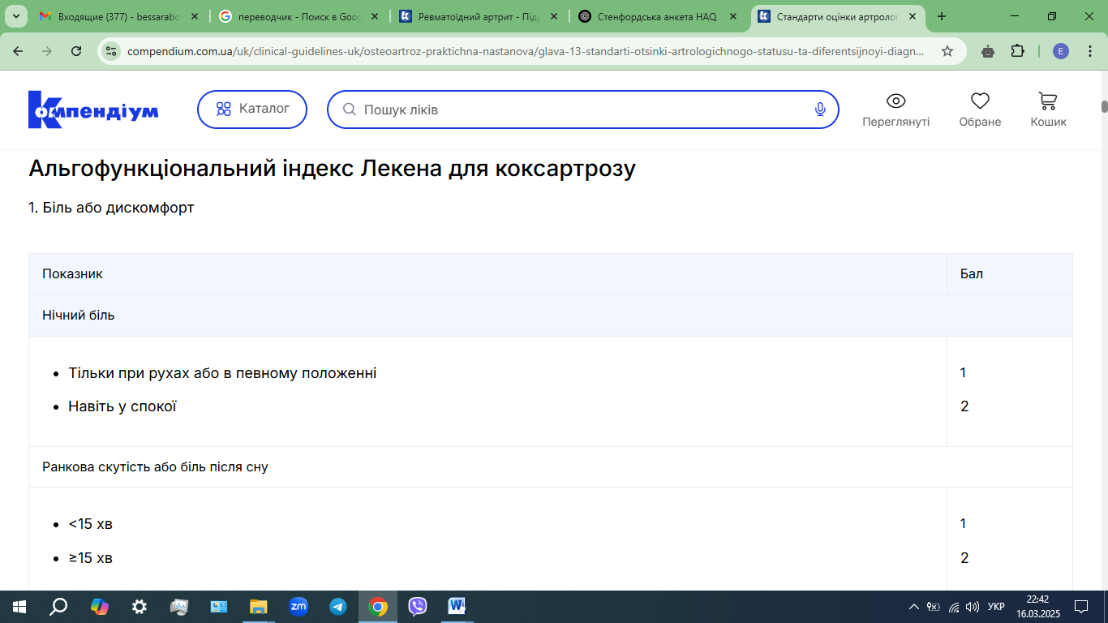
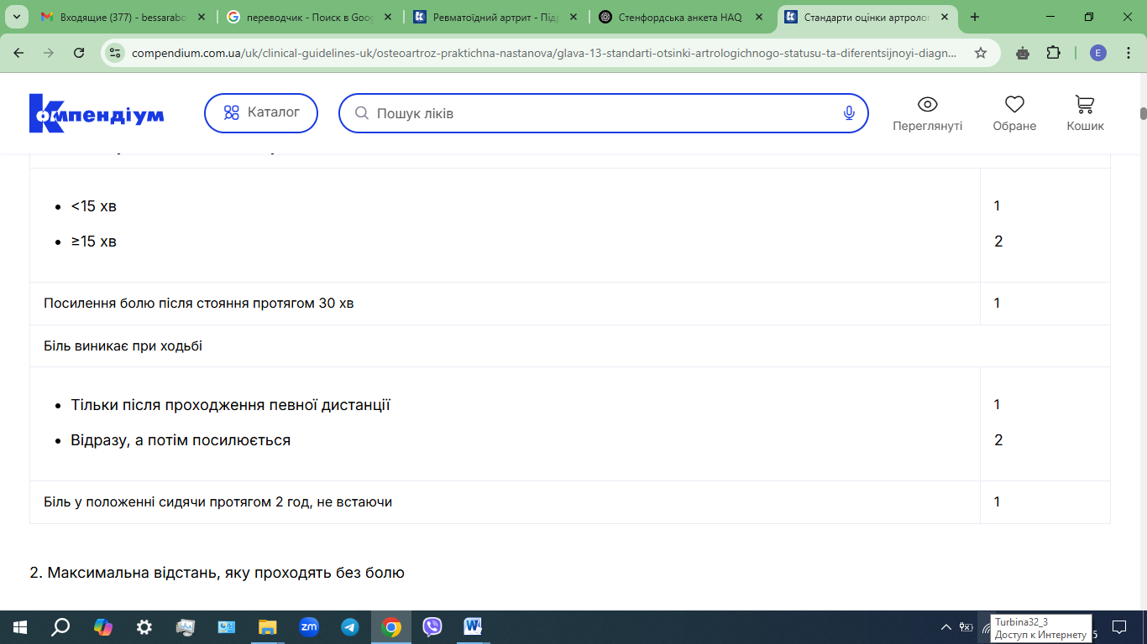
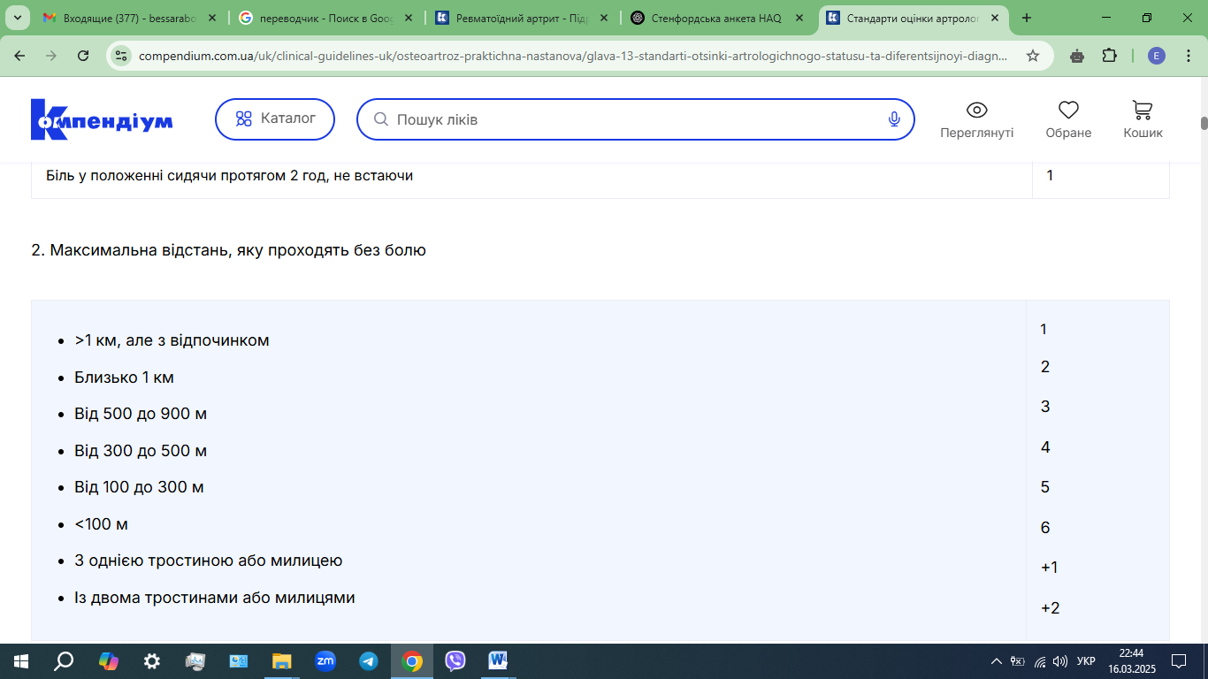

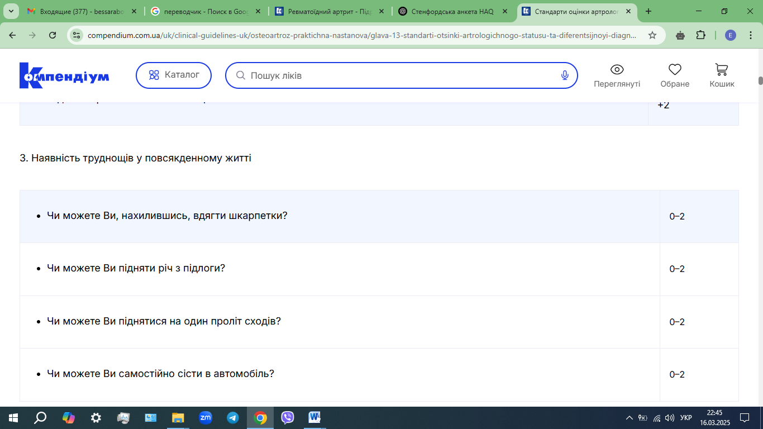
Градації відповідей: 0 — легко; 1 — із зусиллям; 2 — неможливо.
Тяжкість коксартрозу:
- 1–4 — слабко виражена;
- 5–7 — середня;
- 8–10 — виражена;
- 11–12 — значно виражена;
- >12 — різко виражена.

Тест «Сядь та встань за 30 сек» /30 Second Sit to Stand Test

